THỰC ĐƠN NGÀY 4 THÁNG 11 NĂM 2022

ĂN SÁNG | ĂN TRƯA | TRÁNG  MIỆNG | ĂN XẾ
-Sữa Netsure  - Hủ tiếu nam vang  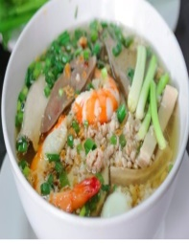 | -Cơm cuộn susi  -Canh soup lagim (Nt)  -Rau củ quả luộc trộn sốt mayjonase (MG)  -Bánh mì sanwich pate  -Cá viên chiên  -Trứng cút chiên  -Bò viên chiên,bắp luộc  -Đu đủ  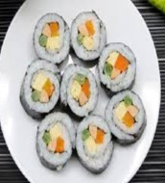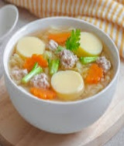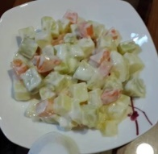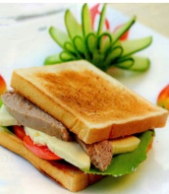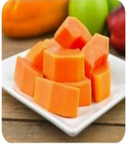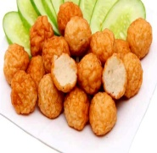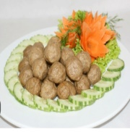 |  | -Bánh mì chả lụa (TP)  -Sữa Netsure  